ПРОИЗВОДНАЯ В НАЧАЛЕ ШОК ВИДЕО

1. **Определители 2-го и 3-го порядка. Вычисление.**

**3-й порядок**:

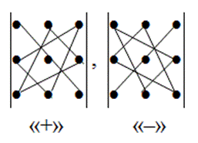

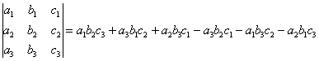

**2-й порядок**:

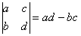

1. **Свойства определителей:**
2. При транспонировании матрицы величина её определителя не меняется. Для того чтобы транспонировать матрицу, нужно ее строки записать в столбцы.
3. Если две строки (или два столбца) определителя поменять местами,

то определитель сменит знак.

1. Из строки (столбца) определителя можно вынести общий множитель.
2. Если две строки (два столбца) определителя пропорциональны

или одинаковы, то данный определитель равен нулю.

1. Определитель с нулевой строкой (столбцом) равен нулю.
2. К строке (столбцу) определителя можно прибавить другую строку (столбец), умноженную (ый) на ненулевое число. При этом величина определителя не изменится.
3. Если все элементы k-ой строки (столбца) определителя представлены в виде сумм akj + bkj, то определитель можно представить в виде суммы соответствующих определителей.

Частные случаи:

1. Определитель матрицы треугольного вида равен произведению элементов, стоящих на главной диагонали.
2. Пусть A и B – квадратные матрицы одного и того же порядка. Тогда определитель произведения матриц равен произведению определителей
3. **Системы линейных уравнений 3-го порядка (с тремя переменными). Теорема Крамера. (= Решение систем уравнений с 3мя неизвестными методом Крамера)**

Есть система уравнений:

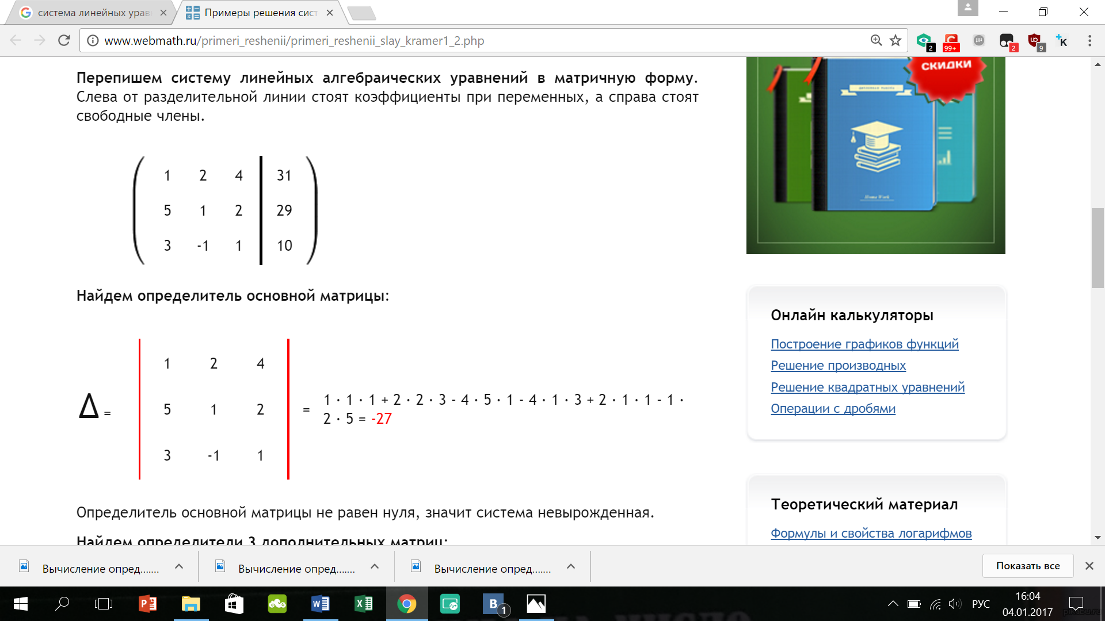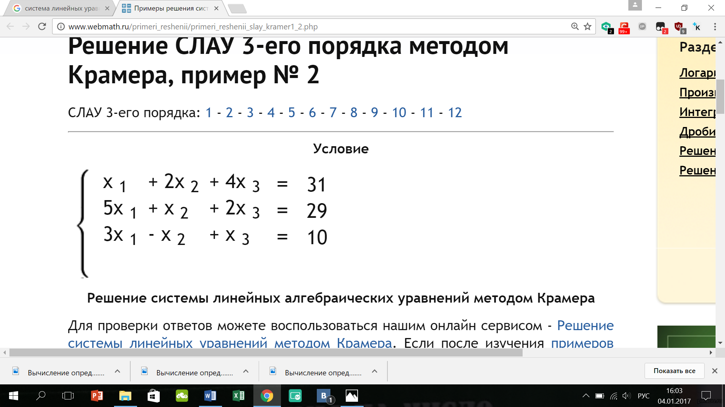

А вырожденная – значит определитель = 0 и надо искать решения другими способами, но не методом Крамера.

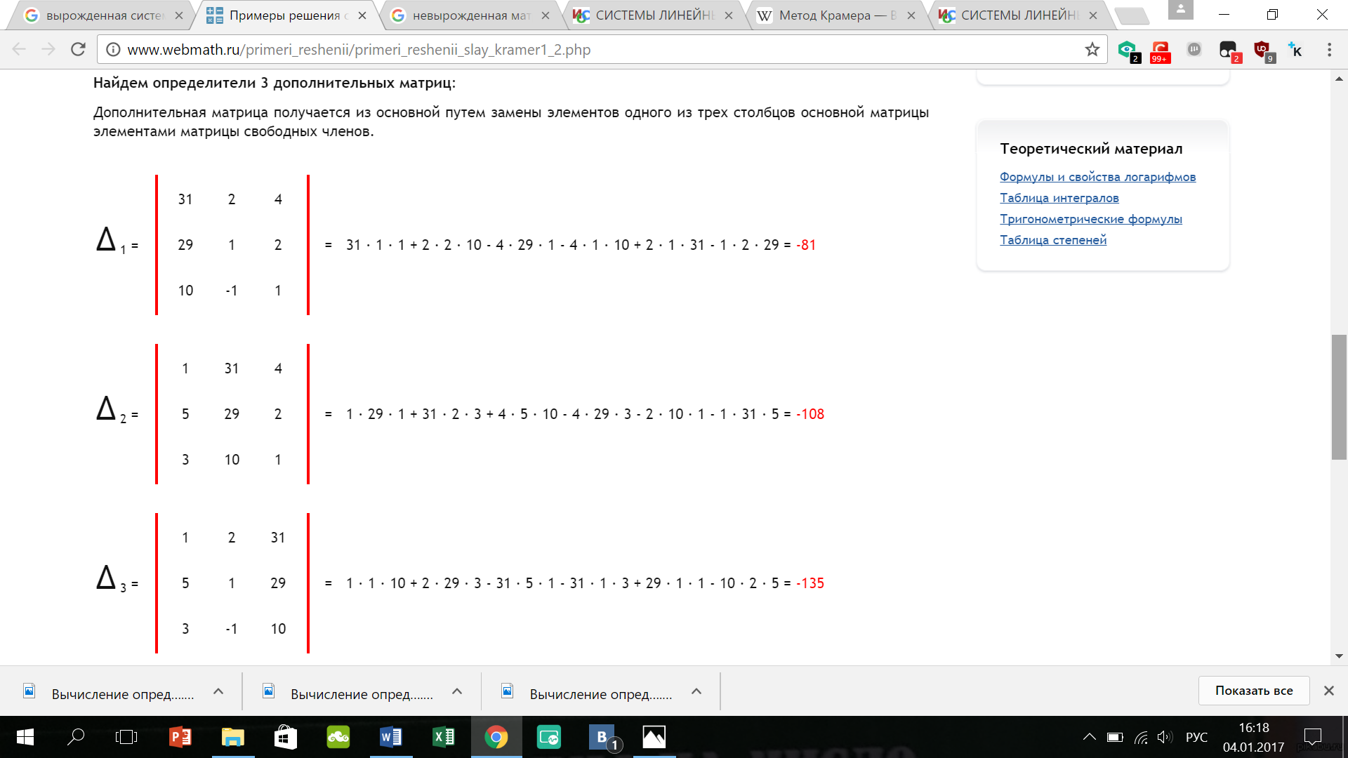

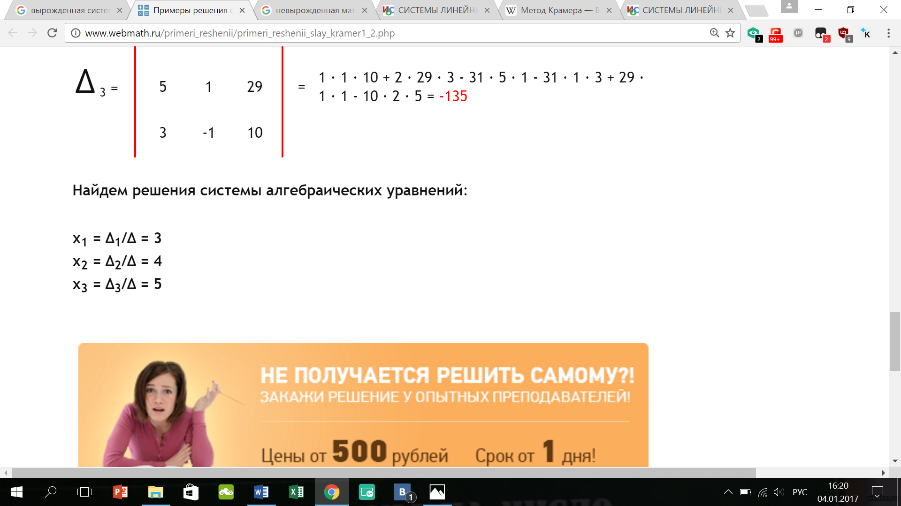

1. **Матрица. Действия над матрицами.**

Некоторые операции над матрицами, такие как сложение и вычитание, допускаются только для матриц **одинакового размера**.

Две матрицы называются **равными**, если они имеют одинаковые размеры и их соответствующие элементы равны.

1. **Произведением матрицы на число** называется матрица, полученная из исходной умножением каждого ее элемента на заданное число.
2. **Суммой** матриц одного размера называется матрица такого же размера, получаемая из исходных путем сложения соответствующих элементов.
3. **Разностью** матриц одного размера называется матрица такого же размера, получаемая из исходных путем вычитания элементов второй матрицы из соответствующих элементов первой.
4. **Умножение матриц**:

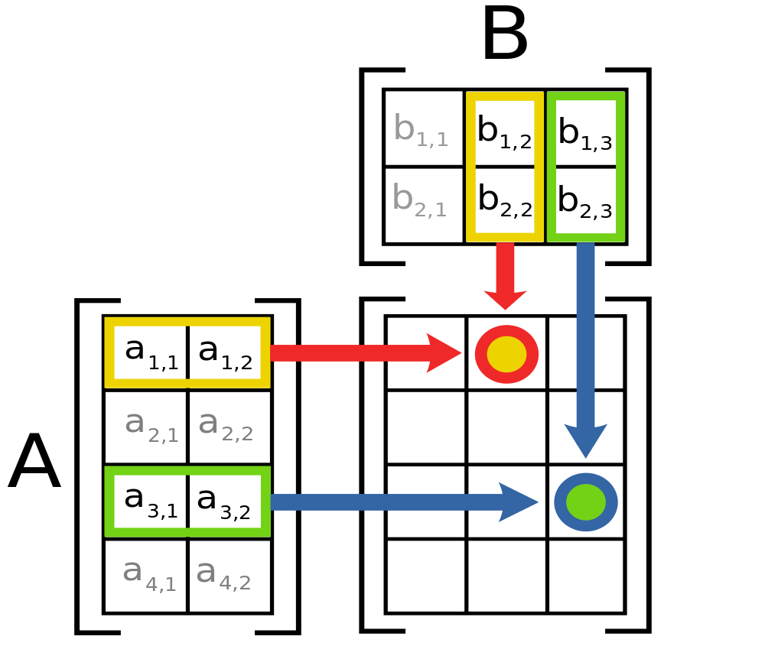

1. **Транспонирование** матрицы - это операция над матрицей, когда ее строки становятся столбцами с теми же номерами.
2. **Ранг матрицы**

Рангом системы строк (столбцов) матрицы A с m строк и n столбцов называется максимальное число линейно независимых строк (столбцов). Несколько строк (столбцов) называются линейно независимыми, если ни одна из них не выражается линейно через другие. Ранг системы строк всегда равен рангу системы столбцов, и это число называется рангом матрицы.

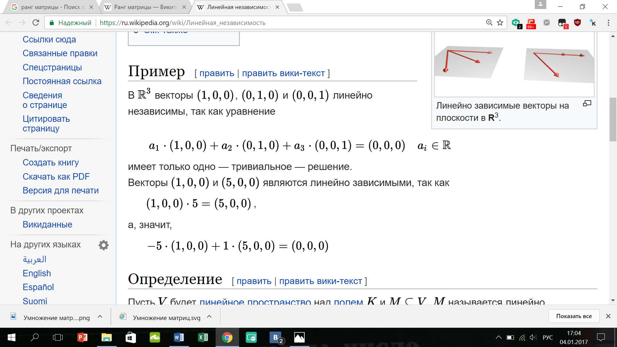

То есть для определения ранга матрицы rg мы пытаемся получить в нашей матрице максимальное количество нулей, а потом смотрим, сколько у нас ~~ананас~~ строк, которые не пропорциональны и не равны.

**Ранг матрицы** равен количеству ненулевых строк после приведения матрицы к ступенчатому виду.

Если ранг **расширенной матрицы** равен рангу основной матрицы (из коэффициентов при неизвестных), то система совместна, при этом, если эти (равные) ранги равны количеству неизвестных, то система имеет единственное решение, если меньше числа неизвестных, то имеет бесконечное число решений. Если ранг расширенной матрицы больше ранга основной, система несовместна.

**Базисный минор** матрицы A — любой ненулевой минор матрицы A порядка r, где r = rang A. Строки и столбцы, на пересечении которых стоит базисный минор, называются базисными строками и столбцами. (Они определены неоднозначно в силу неоднозначности базисного минора)

1. **Обратная матрица**

$$A^{-1}=\frac{1}{\left|A\right|}*A_{алгебраических дополнений}^{T}$$

Обратная матрица - транспонированная матрица алгебраических дополнений соответствующих элементов исходной матрицы.

1. **Решение систем линейных уравнений в матричной форме**

Используется, когда определитель матрицы не равен 0.

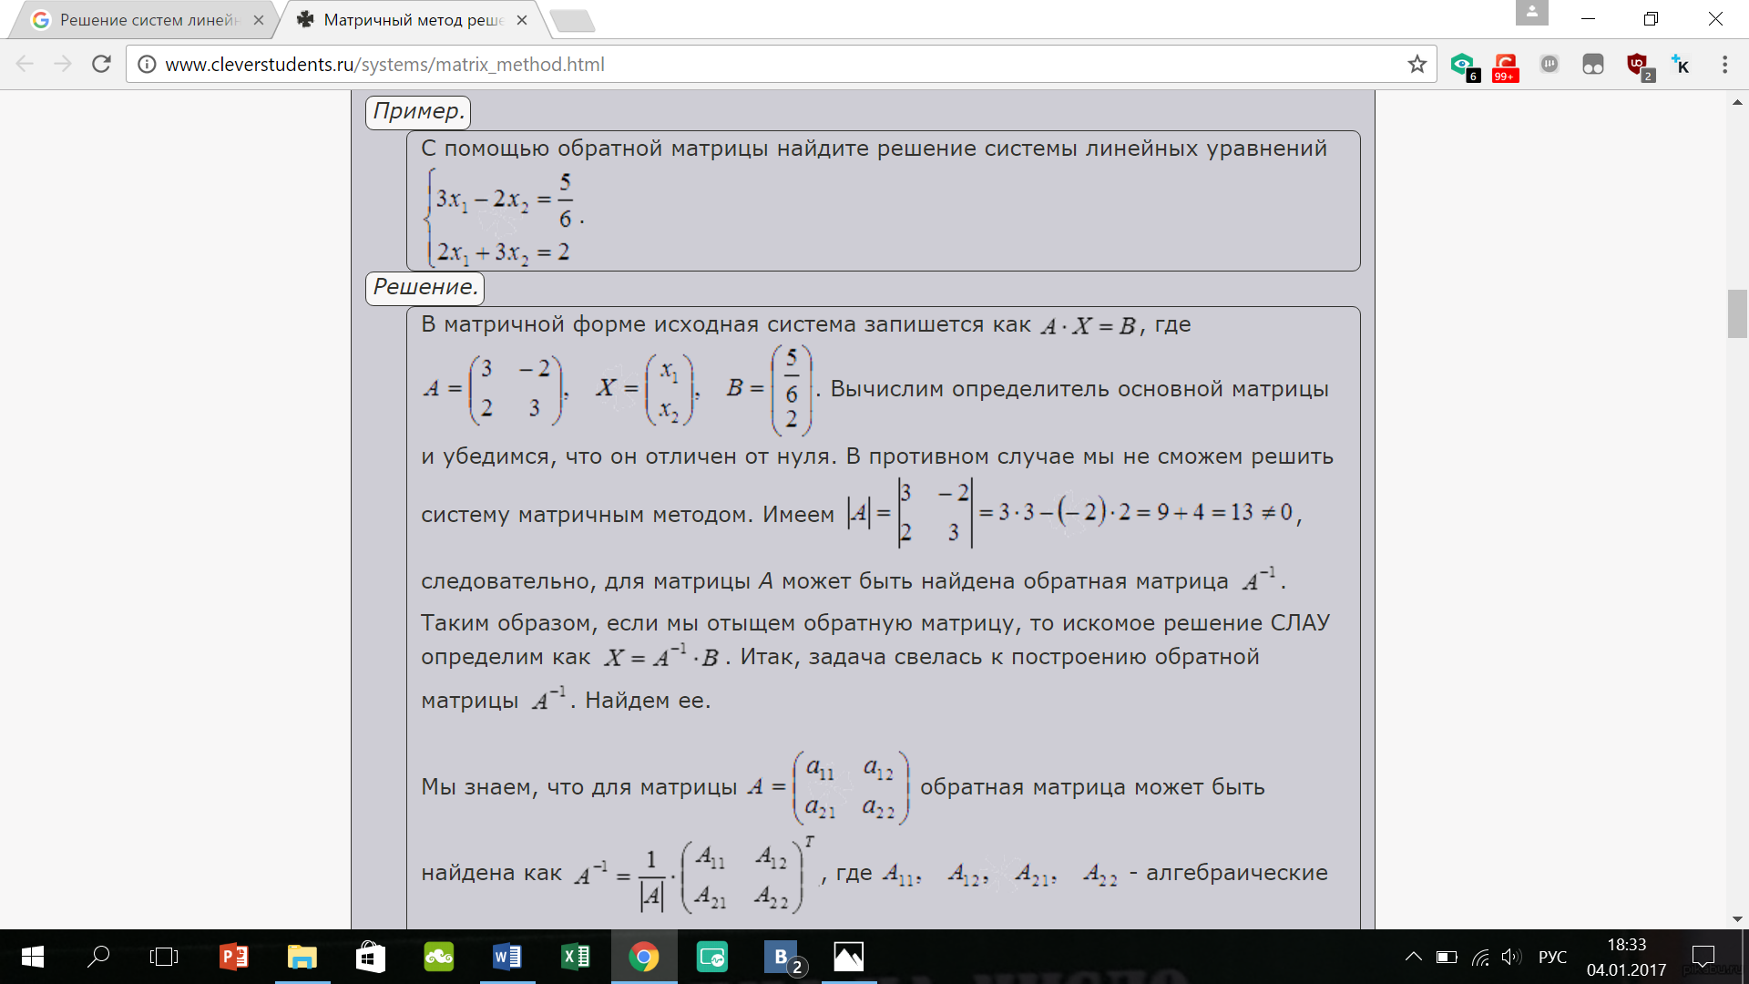

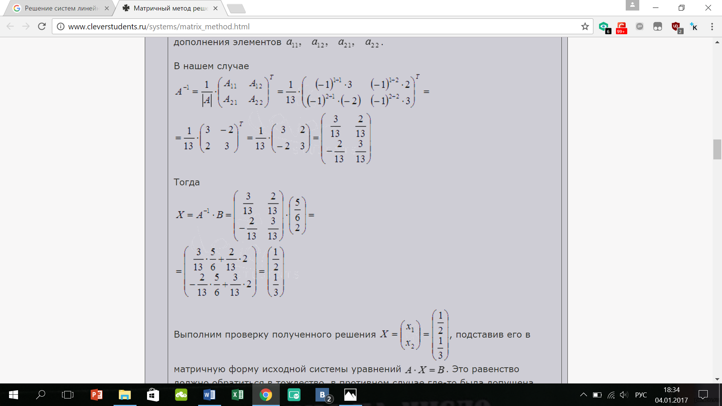

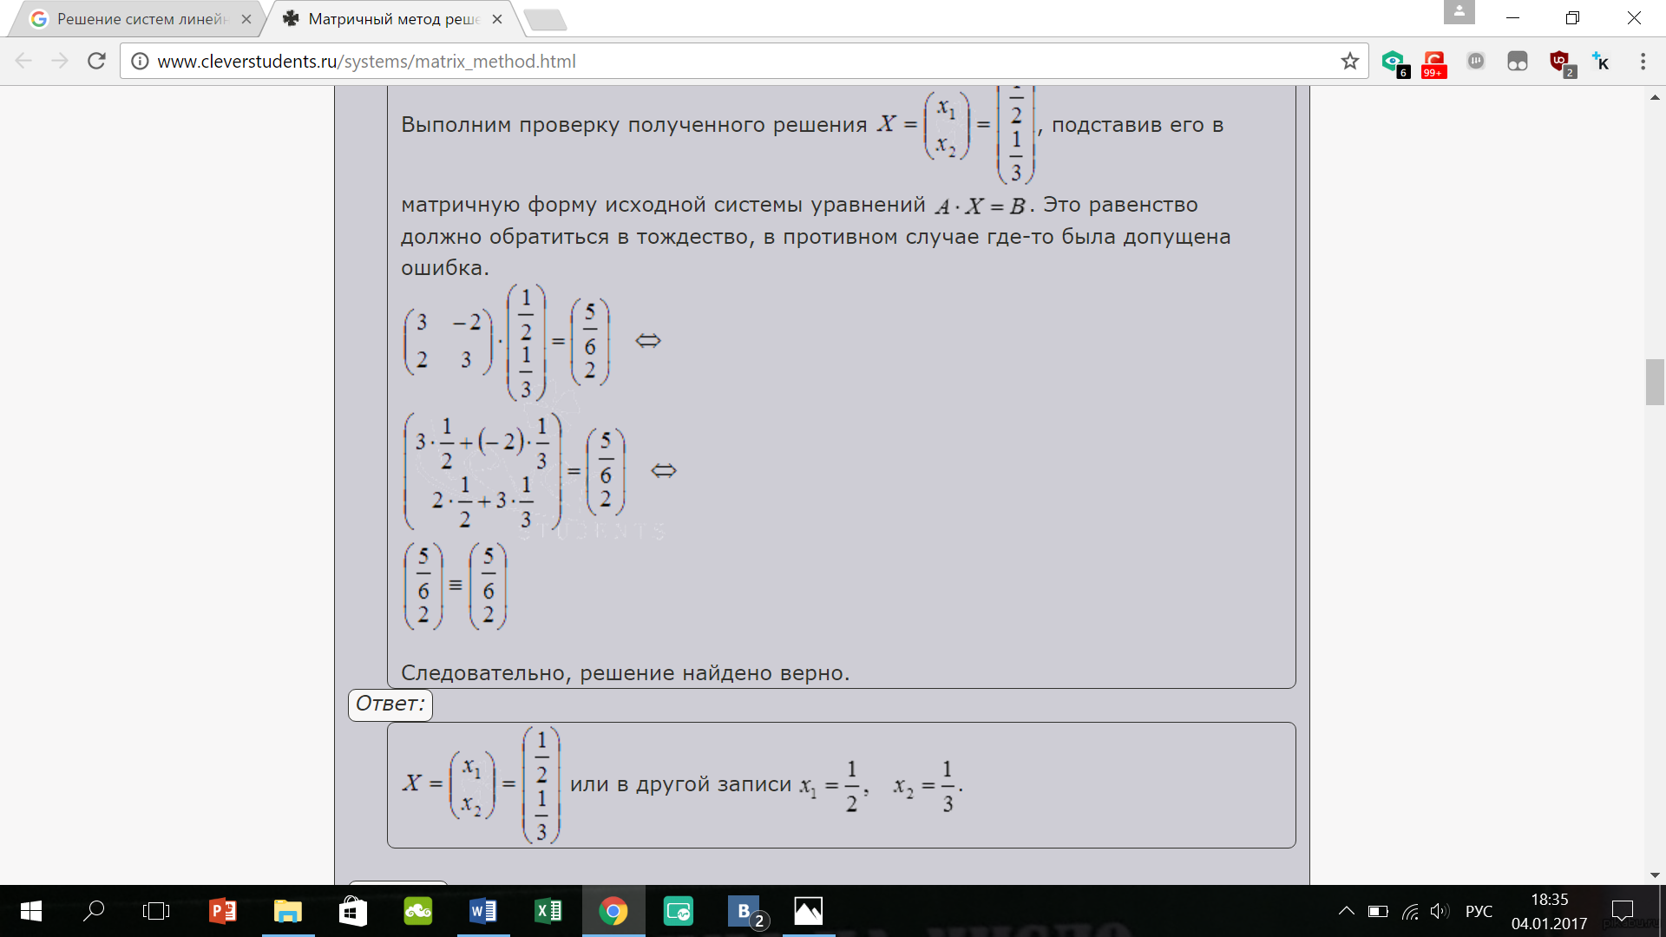

1. **Решение систем линейных уравнений методом Гаусса**

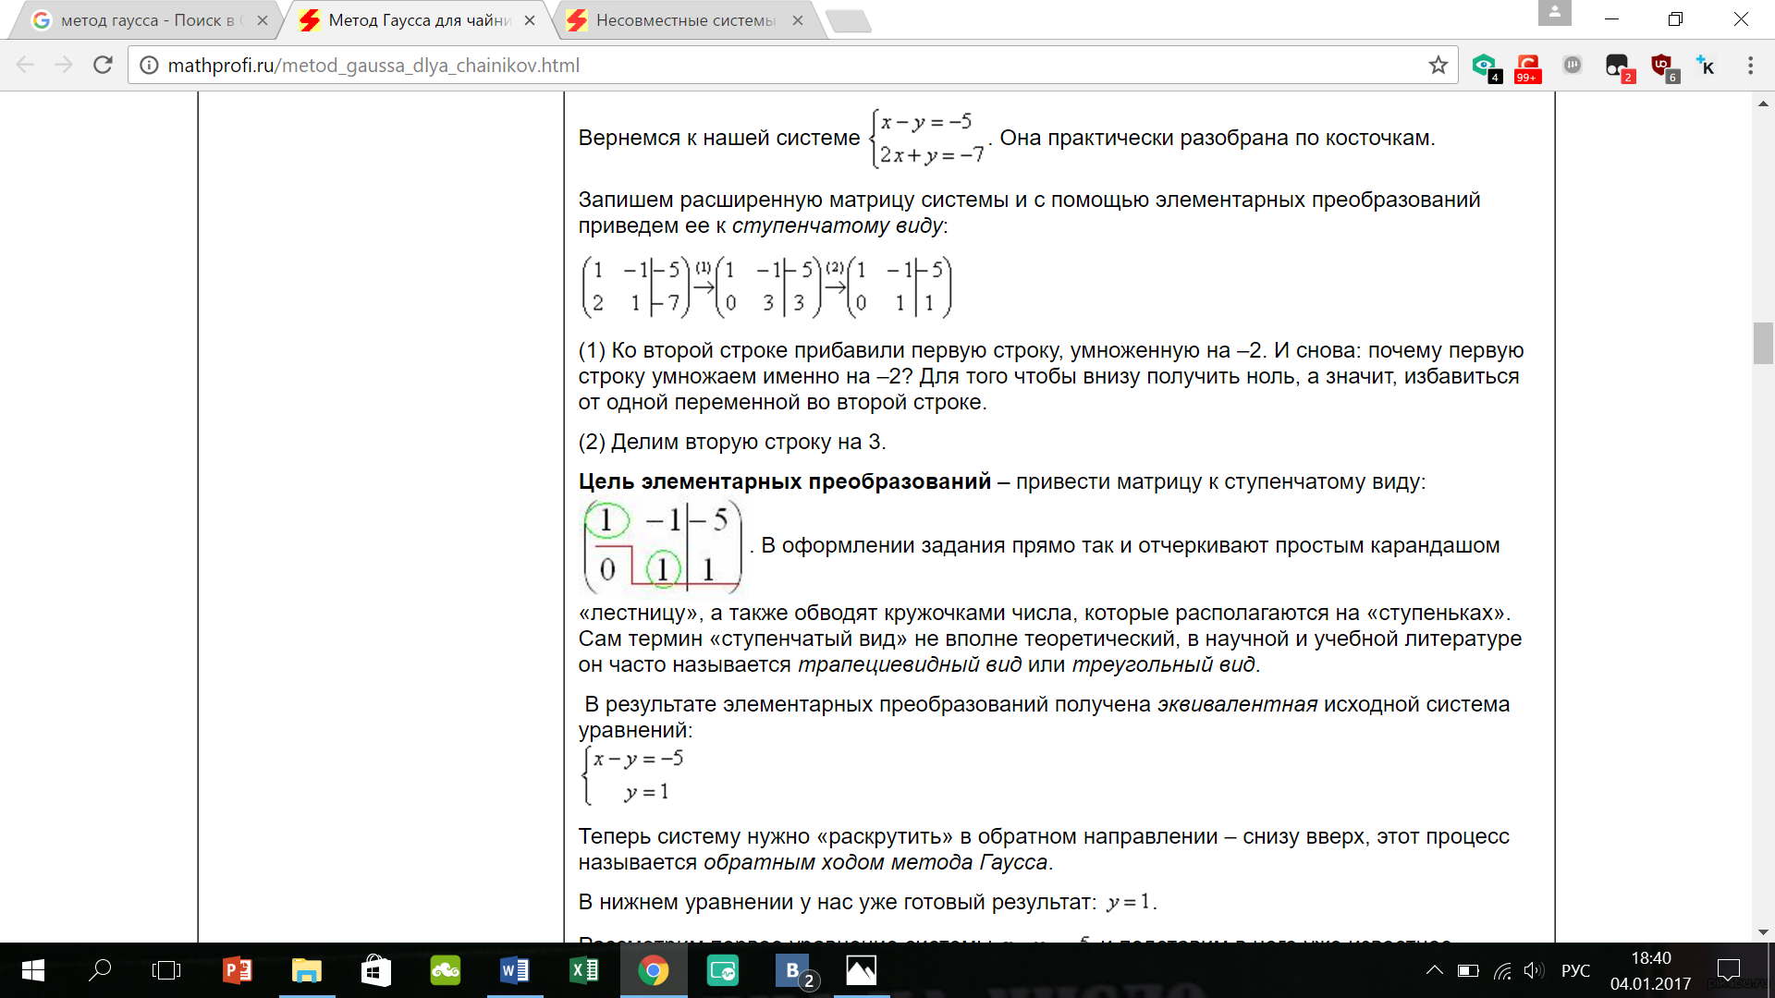

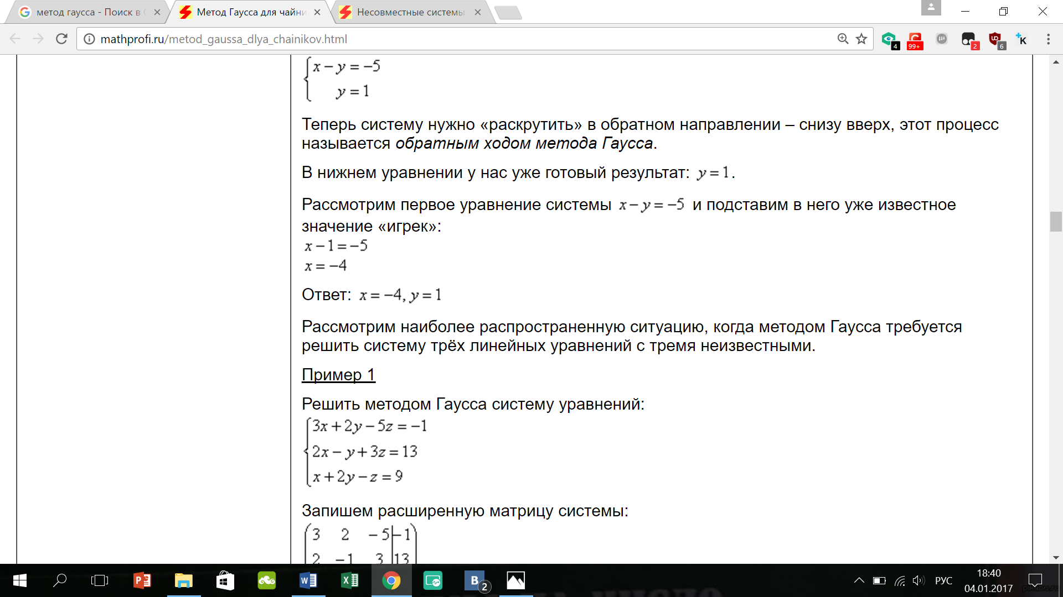

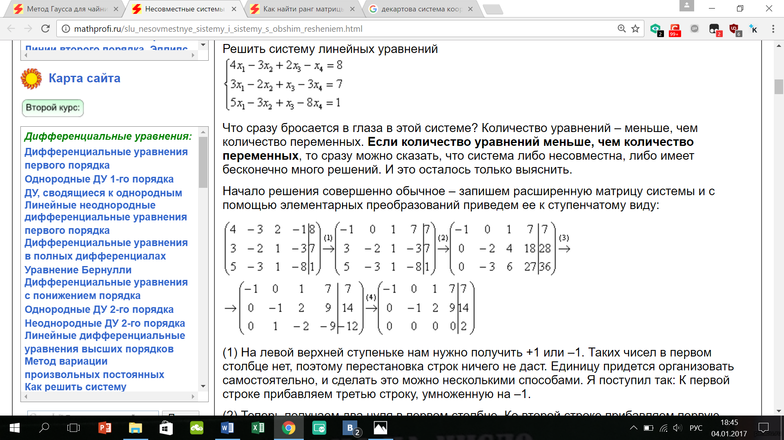

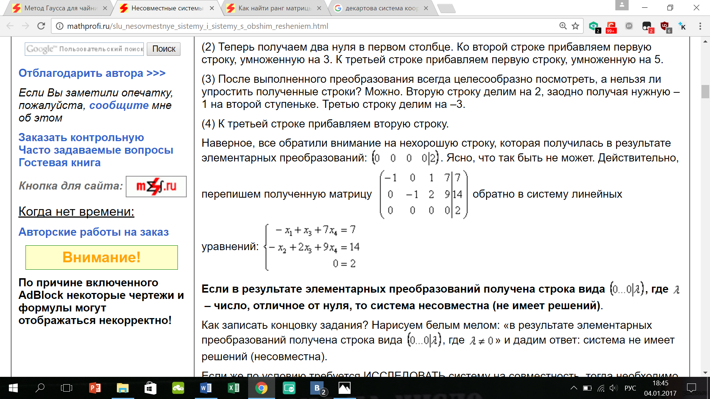

**Подробнее про несовместные системы и системы с общим решением:**



1. **Декартова система координат. Векторы. Линейные операции над векторами.**

**Декартовой прямоугольной системой координат** на плоскости (в пространстве) называют две (три) взаимно перпендикулярные оси с общим началом.

Первая ось OX называется осью абсцисс, вторая ось OY - осью ординат (третья ось OZ - осью аппликат).

Каждой точке плоскости (пространства) ставится в соответствие упорядоченная пара (тройка) действительных чисел - координат данной точки.

**Вектор** (от латинского vector, буквально — несущий) - отрезок прямой, имеющий определенную длины и направление. С помощью вектора изображают так называемые векторные величины: силу, скорость, ускорение. Обычно вектор обозначается буквой жирного шрифта a или OM (первая буква — начало отрезка, вторая — конец). Вектор OM однозначно определяется величинами x, y и z его проекций (компонентами вектора) на координатные оси. Вектора можно складывать и умножать на (действительные) числа, перемножать между собой.

**Длиной** геометрического вектора $\vec{AB}$ называется длина порождающего его отрезка $\left|AB\right|$

Два вектора называются **равными**, если они параллельны, направлены в одну и ту же сторону и имеют равные длины.

**Линейные операции над векторами:**

1. **Произведением** вектора на число λ называется вектор, получающийся из вектора растяжением (если λ > 1) или сжатием (если λ < 1) в λ раз, причём направление вектора сохраняется, если λ > 0, и меняется на противоположное, если λ < 0.
2. **Сложение**

При сложении векторов нужно знать, что *суммой* векторов  и  называется вектор , начало которого совпадает с началом вектора , а конец - с концом вектора , при условии, что начало вектора  приложено к концу вектора .

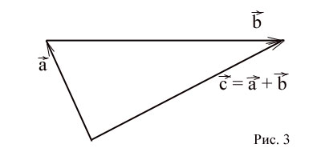

Это определение может быть распределено на любое конечное число векторов. Пусть в пространстве даны *n* свободных векторов . При сложении нескольких векторов за их сумму принимают замыкающий вектор, начало которого совпадает с началом первого вектора, а конец - с концом последнего вектора. То есть, если к концу вектора  приложить начало вектора , а к концу вектора  - начало вектора  и т.д. и, наконец, к концу вектора  - начало вектора , то суммой этих векторов служит замыкающий вектор , начало которого совпадает с началом первого вектора , а конец - с концом последнего вектора . (Рис. 4)

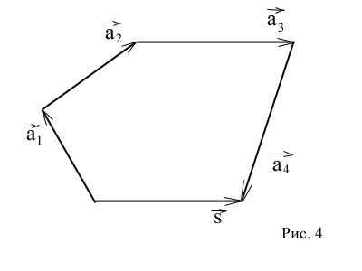

1. **Вычитание**

Разностью векторов $\vec{a}$ и $\vec{b}$ является вектор $\vec{c}$, для которого справедливо $\vec{b}+\vec{c}=\vec{a}$. Исходя из определения имеем правило построения вектора $\vec{c}=\vec{a}-\vec{b}$, когда начала обоих векторов $\vec{a}$ и $\vec{b}$ совмещены: необходимо совместить конец вычитаемого вектора $\vec{b}$ с концом уменьшаемого вектора $\vec{a}$.

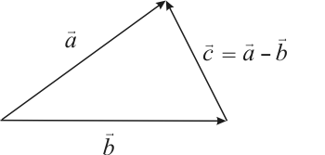

1. **Расстояние между двумя точками**

На плоскости:

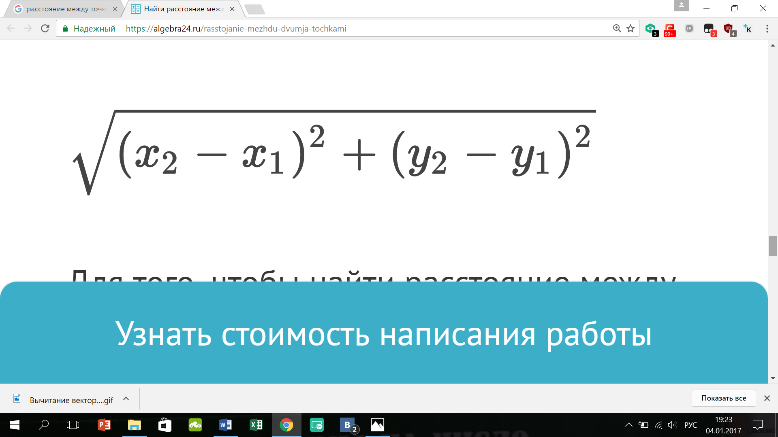

В пространстве:

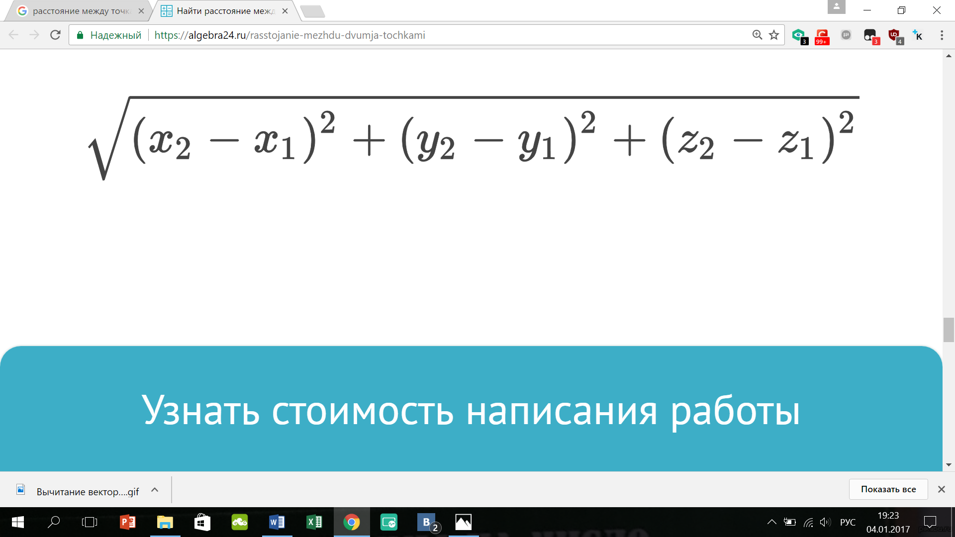

1. 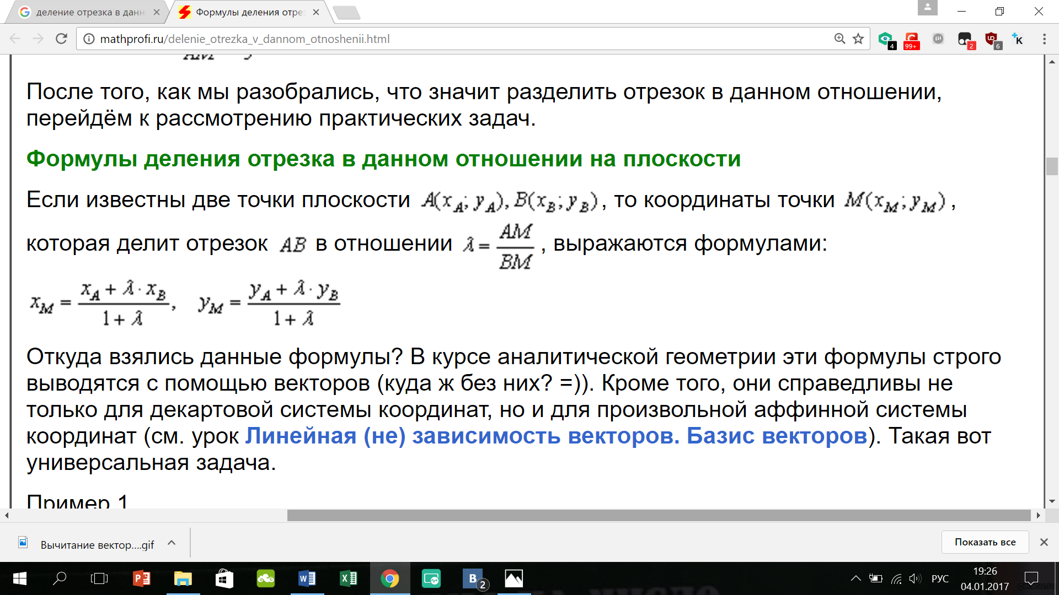**Деление отрезка в заданном отношении**
2. **Скалярное произведение 2-х векторов**

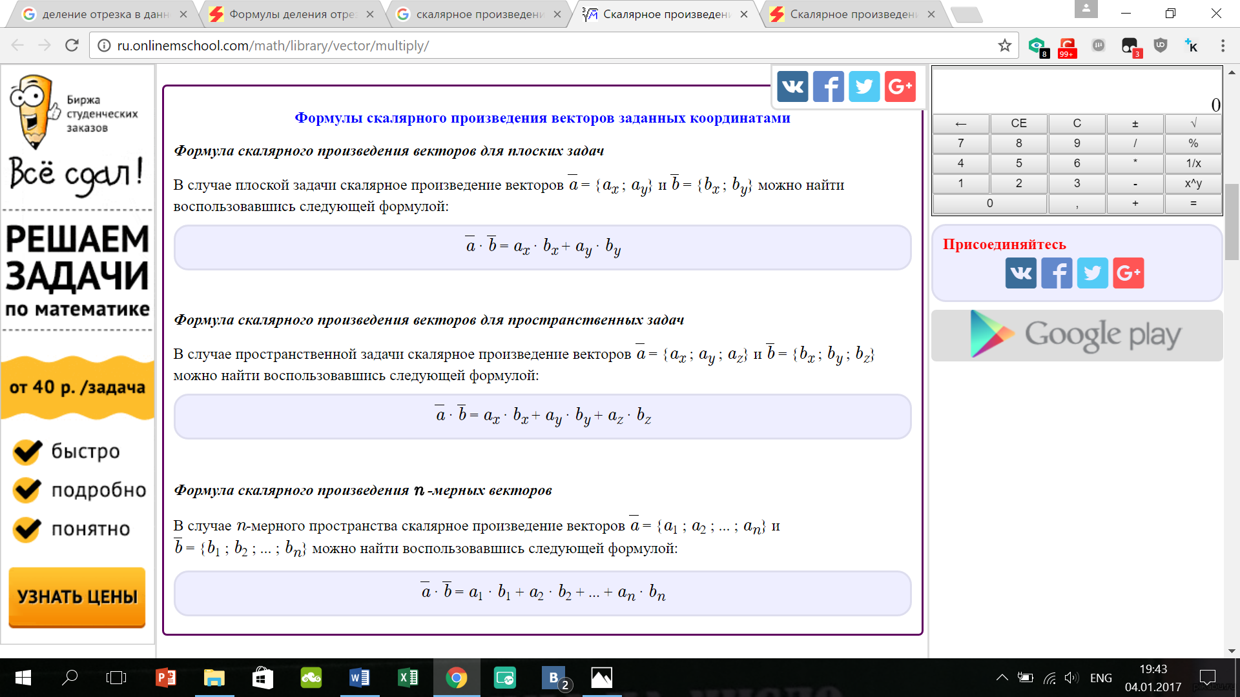Скалярным произведением двух векторов  и  называется число, равное произведению длин этих векторов на косинус угла между ними:  


Свойства скалярного произведения:

1.  – переместительный или **коммутативный** закон скалярного произведения.
2.  – распределительный или **дистрибутивный** закон скалярного произведения. Попросту, можно раскрывать скобки.
3.  – сочетательный или **ассоциативный** закон скалярного произведения. Константу можно вынести из скалярного произведения.
4. **Векторное произведение 2-х векторов**

$$\vec{a}×\vec{b}=ab\sin{φ}$$

$\vec{a}×\vec{b}=\vec{c}$, $\vec{c}⊥\vec{a}$ и $\vec{b}⊥\vec{c}$

Свойства:

$\vec{a}×\vec{b}=-\vec{b}×\vec{a}$

$(\vec{a}+\vec{b})×\vec{c}=\vec{a}×\vec{c}+\vec{b}×\vec{c}$

$(λ\vec{a})×\vec{b}=λ(\vec{a}×\vec{b})$

$\vec{a}×\vec{a}=0$

1. Если $\vec{a}$ и $\vec{b}$ неколлинеарны, то модуль векторного произведения равен S параллелограмма, построенного на его сторонах
2. **Смешанное произведение 3-х векторов**

$\vec{a}×\vec{b}*\vec{c}$, векторное + скалярное, а результат – скалярная величина.

Объем параллелепипеда, построенного на этих векторах:

$$\vec{a}×\vec{b}*\vec{c}=\left|\begin{matrix}a_{x} & a_{y} & a_{z} \\ b_{x} & b_{y} & b_{z} \\ c_{x} & c_{y} & c_{z}\end{matrix}\right|$$

Если вектора лежат в 1 плоскости и компланарны (будучи приведенными к общему началу, лежат в одной плоскости), то их смешанное произведение = 0.

1. **Прямая линия на плоскости. Уравнение прямой на плоскости**

Всем известный «школьный» вид уравнения прямой  называется **уравнением прямой с угловым коэффициентом** . Например, если прямая задана уравнением , то её угловой коэффициент: .

В курсе геометрии доказывается, что **угловой коэффициент прямой равен** **тангенсу угла** **между положительным направлением оси** **и данной прямой**: , причём угол  «откручивается» против часовой стрелки.

Возможны следующие случаи:

1) Если угловой коэффициент отрицателен: , то линия, грубо говоря, идёт сверху вниз. Примеры – «синяя» и «малиновая» прямые на чертеже.

2) Если угловой коэффициент положителен: , то линия идёт снизу-вверх. Примеры – «чёрная» и «красная» прямые на чертеже.

3) Если угловой коэффициент равен нулю: , то уравнение  принимает вид , и соответствующая прямая параллельна оси . Пример – «жёлтая» прямая.

4) Для семейства прямых , параллельных оси   (на чертеже нет примера, кроме самой оси ), углового коэффициента не существует *(тангенс 90 градусов не определён)*.

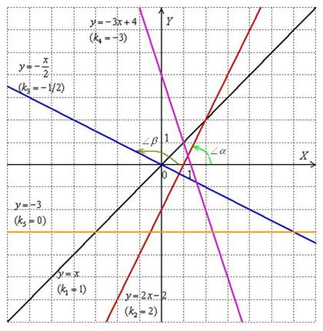

Если известна точка , принадлежащая некоторой прямой, и угловой коэффициент  этой прямой, то уравнение данной прямой выражается формулой:

**Общее уравнение прямой имеет вид**: , где  – некоторые числа. При этом коэффициенты  *одновременно* не равны нулю, так как уравнение теряет смысл.

Оденем в костюм и галстук уравнение с угловым коэффициентом . Сначала перенесём все слагаемые в левую часть:  


Слагаемое с «иксом» нужно поставить на первое место:  


В принципе, уравнение уже имеет вид , но по правилам математического этикета коэффициент первого слагаемого (в данном случае ) должен быть положительным. Меняем знаки:  


Готово.

**Запомните эту техническую особенность!** Первый коэффициент (чаще всего ) делаем положительным!

Как составить уравнение прямой по точке и **направляющему вектору**?

Если известна некоторая точка , принадлежащая прямой, и направляющий вектор  этой прямой, то уравнение данной прямой можно составить по формуле: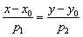

Иногда его называют каноническим уравнением прямой.

Если прямая задана общим уравнением  в прямоугольной системе координат, то вектор  является направляющим вектором данной прямой.

Если известны две точки , то уравнение прямой, проходящей через данные точки, можно составить по формуле:

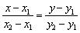

Как составить уравнение прямой по точке и вектору нормали?

Если известна некоторая точка , принадлежащая прямой, и вектор нормали  этой прямой, то уравнение данной прямой выражается формулой:

Если известна некоторая точка $M\left(x_{0},y_{0}\right)$, при надлежащая прямой, и направляющий вектор $\vec{p}\left(p_{1},p_{2}\right)$ этой прямой, то параметрические уравнения данной прямой задаются системой:

$$\left\{\begin{aligned}x=p_{1}t+x_{0} \\ y=p_{2}t+y_{0}\end{aligned}\right.$$

Уравнением прямой в отрезках называется уравнение вида

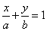, где 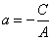 из общего уравнения прямой, 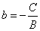 из общего уравнения прямой.

1. **Угол между двумя прямыми на плоскости. Условия параллельности и перпендикулярности 2-х прямых на плоскости.**
2. Пусть две прямые  и  заданы общими уравнениями

 и .

Так как нормальным вектором прямой  является вектор , а нормальным вектором прямой  является вектор, то задача об определении угла между прямыми  и  сводится к определению угла  между векторами  и .

Из определения скалярного произведения 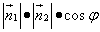 и из выражения в координатах длин векторов  и  и их скалярного произведения получим

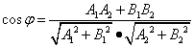.

1. Пусть две прямые  и  заданы каноническими уравнениями

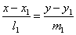 и 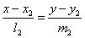.

Так как направляющими векторами прямых  и  служат векторы  и , то в полной аналогии со случаем, разобранным в предыдущем параграфе, мы получим следующую формулу для определения угла между прямыми:

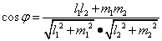.

1. Пусть две прямые  и  заданы уравнениями с угловым коэффициентом  и .

Если  и  - углы наклона прямых  и  к оси *Ox*, то из элементарных соображений следует, что

.

Таким образом,

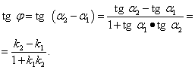

Получаем следующую формулу для определения угла между прямыми:

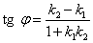.

Условия **параллельности** двух прямых:

1. Если прямые заданы уравнениями с угловым коэффициентом, то необходимое и достаточное условие их параллельности состоит в равенстве их угловых коэффициентов: *k*1 = *k*2.
2. Для случая, когда прямые заданы уравнениями в общем виде, необходимое и достаточное условие их параллельности состоит в том, что коэффициенты при соответствующих текущих координатах в их уравнениях пропорциональны, т. е.



1. Две прямые параллельны друг другу, когда для их направляющих векторов $\vec{p_{1}}=m_{1}\vec{i}+n_{1}\vec{j}$ и $\vec{p_{2}}=m_{2}\vec{i}+n_{2}\vec{j}$ выполняется условие

$$\frac{m_{1}}{m_{2}}=\frac{n_{1}}{n_{2}}$$

Условия **перпендикулярности** двух прямых:

1. В случае, когда прямые заданы уравнениями (4) с угловым коэффициентом, необходимое и достаточное условие их перпендикулярности заключается в том, что их угловые коэффициенты обратны по величине и противоположны по знаку, т. е. 

Это условие может быть записано также в виде k1*k2 = -1.

1. Если уравнения прямых заданы в общем виде, то условие их перпендикулярности (необходимое и достаточное) заключается в выполнении равенства A1A2 + B1B2 = 0.
2. Две прямые перпендикулярны друг другу, когда для их направляющих векторов $\vec{p_{1}}=m_{1}\vec{i}+n_{1}\vec{j}$ и $\vec{p_{2}}=m_{2}\vec{i}+n_{2}\vec{j}$ выполняется условие
$$m_{1}m_{2}+n_{1}n_{2}=0$$

3. **Расстояние от точки до прямой. Пересечение прямых.**

**На плоскости:**

Если задано уравнение прямой Ax + By + C = 0, то расстояние от точки M (x, y) до прямой можно найти, используя следующую формулу

|  |  |
| --- | --- |
| d = | |A·x + B·y + C| |
| √A2 + B2 |

$d=\left|x_{0}\cos{α}+y_{0}\sin{α}-p\right|$, где $x_{0}$– координата x точки, $y_{0}$– координата y точки, p – длина перпендикуляра, опущенного на прямую из начала координат.

**В пространстве:**

Способ первый. Данное расстояние в точности равно длине перпендикуляра : . Решение очевидно: если известны точки 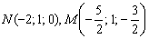, то:  


Способ второй. В практических задачах основание перпендикуляра  частенько тайна за семью печатями, поэтому рациональнее пользоваться готовой формулой.

Расстояние от точки  до прямой  выражается формулой:  
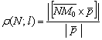, где – направляющий вектор прямой «эль», а  – произвольная точка, принадлежащая данной прямой.

Решаем:

1) Из уравнений прямой 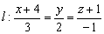 достаём направляющий вектор  и самую доступную точку .

2) Точка  известна из условия, заточим вектор:  


3) Найдём [векторное произведение](http://mathprofi.ru/vektornoe_proizvedenie_vektorov_smeshannoe_proizvedenie.html) и вычислим его длину:  
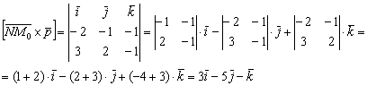



4) Рассчитаем длину направляющего вектора:  


5) Таким образом, расстояние от точки до прямой:  
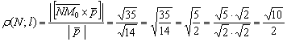

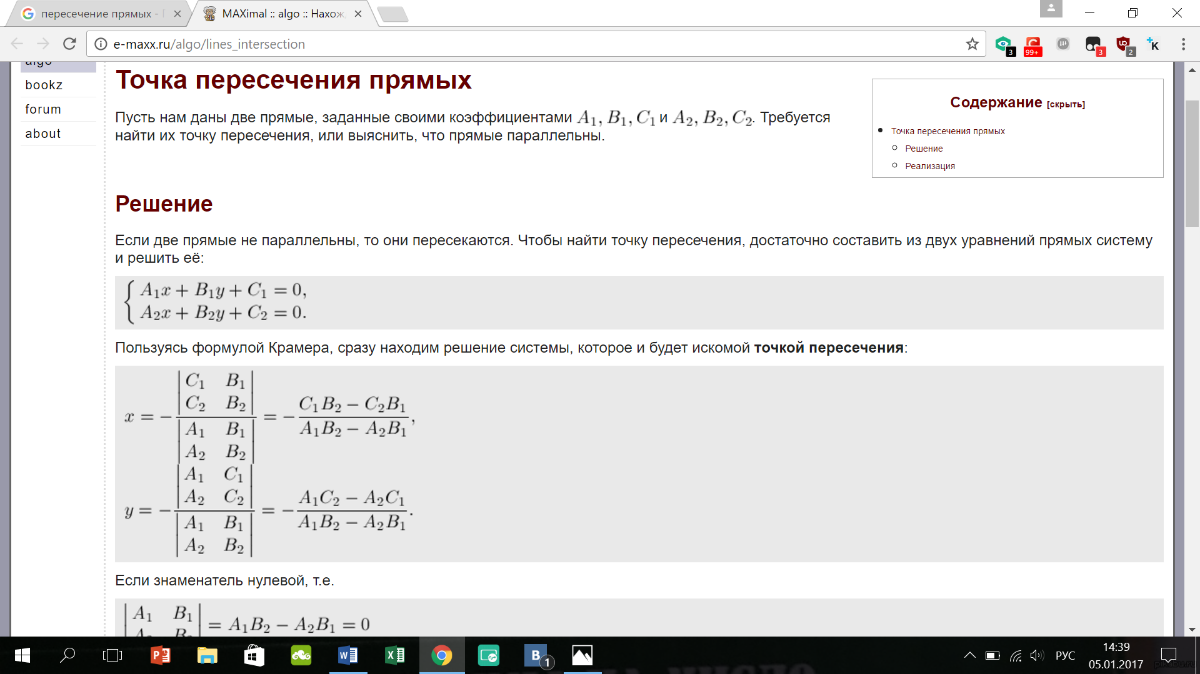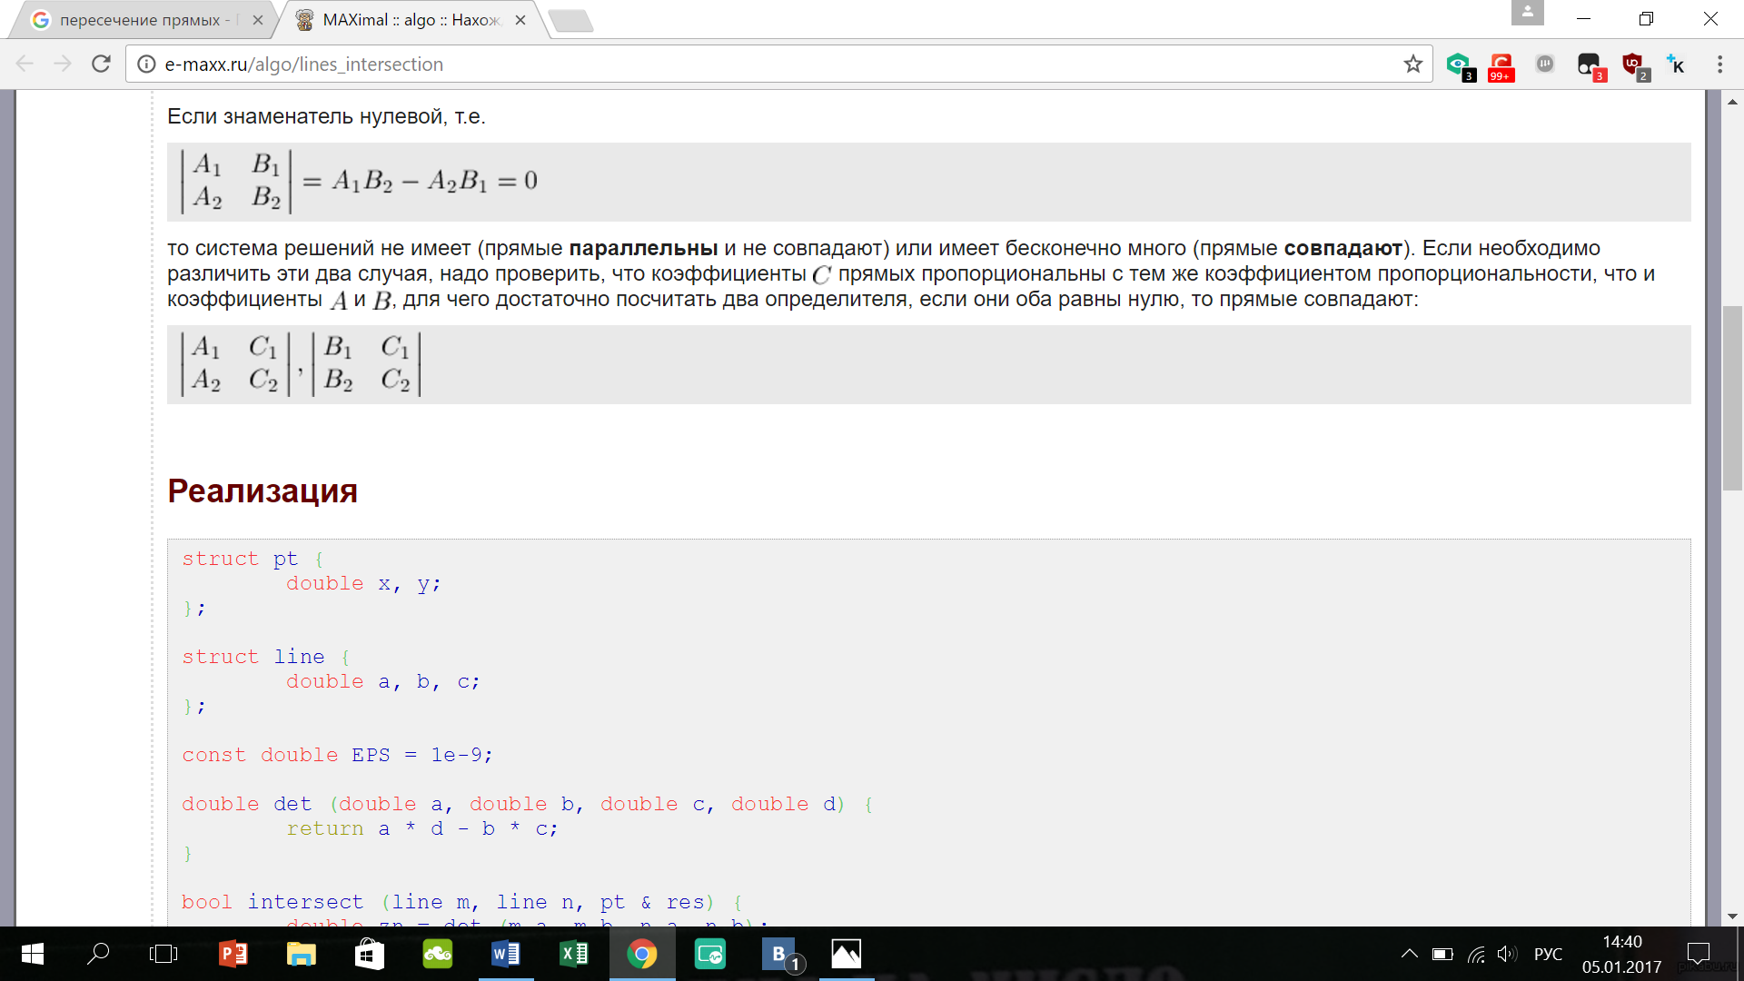

1. Плоскость в пространстве и способы её задания (уравнения).
2. Общее уравнение: где 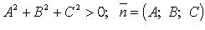 - нормальный вектор плоскости.
3. Через 3 точки:

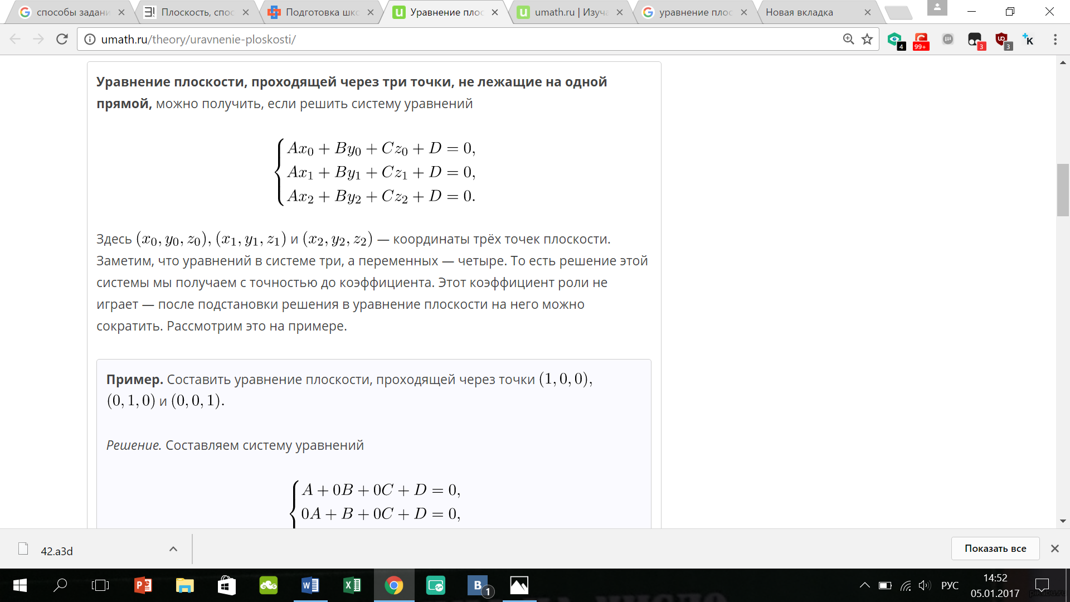

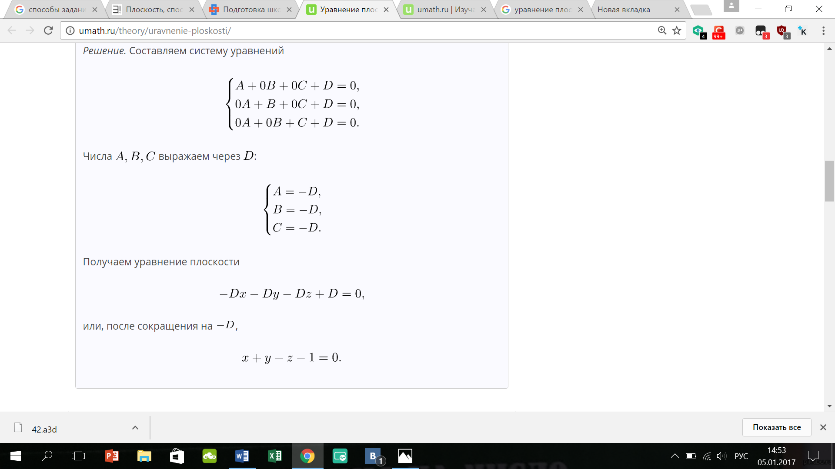

1. Параметрический weed

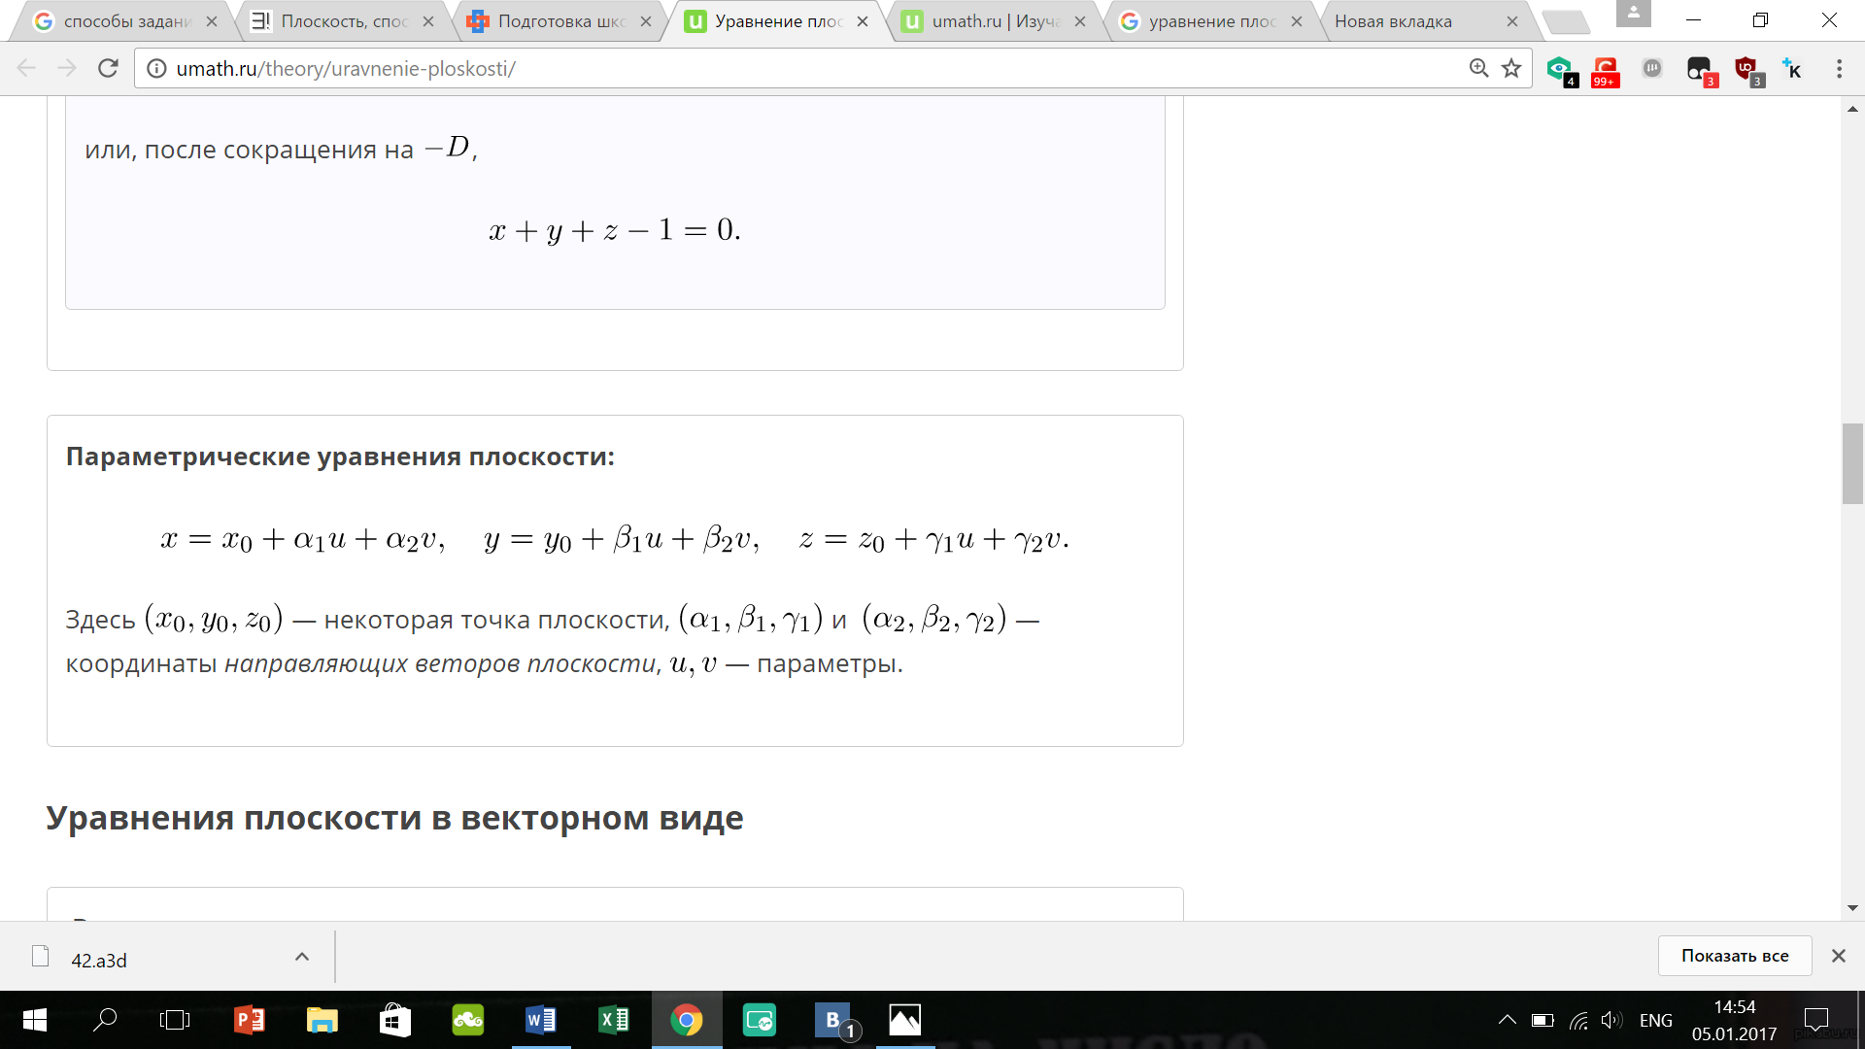

1. Векторное параметрическое уравнение плоскости:

n*r + D = 0, где n – заданный нормальный вектор, а r – текущий радиус-вектор точек плоскости, D – заданное число (= -nr?)

1. Уравнение плоскости в отрезках

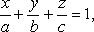где a, b, c - величины отрезков, отсекаемых плоскостью на осях координат.

1. Нормальное уравнение плоскости

 где  - углы, образуемые нормальным вектором плоскости с осями координат; p - расстояние от начала координат до плоскости.

Приведение общего уравнения плоскости к нормальному виду:

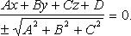 Здесь 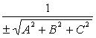 - нормирующий множитель плоскости, знак которого выбирается противоположным знаку D, если  произвольно, если D = 0.

1. Уравнение плоскости по точке и нормальному вектору

В векторном виде:

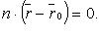

В координатах:

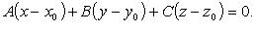

1. Уравнение плоскости по точке и двум неколлинеарным векторам

В векторном weed’е:

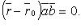

В координатах:

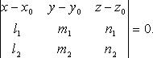

1. Уравнение плоскости по трем точкам.

В векторном виде:

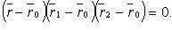

В координатах:

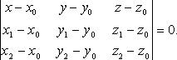 или 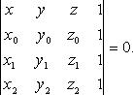

1. Уравнение плоскости, проходящей через две параллельные прямые  и   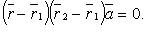

Если прямые заданы соответственно уравнениями:

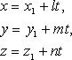   и   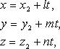

то уравнение плоскости есть

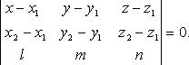

1. **Частные случаи общего уравнения плоскости. 4 задачи на уравнения плоскости.**

Частные случаи общего уравнения плоскости:

1. By + Cz + D = 0 - параллельна оси Ox;
2. Ax + Cz + D = 0 - параллельна оси Oy;
3. Ax + By + D = 0 - параллельна оси Oz;
4. Cz + D = 0 - параллельна плоскости Oxy;
5. By + D = 0 - параллельна плоскости Oxz;
6. Ax + D = 0 - параллельна плоскости Oyz;
7. Ax + By + Cz = 0 - проходит через начало координат;
8. By + Cz = 0 - проходит через ось Ox;
9. Ax + Cz = 0 - проходит через ось Oy;
10. Ax + By = 0 - проходит через ось Oz;
11. z = 0 - плоскость Oxy;
12. y = 0 - плоскость Oxz;
13. x = 0 - плоскость Oyz.

Основные задачи на составление уравнения плоскости:

1. Найти уравнение плоскости, проходящее через заданную точку и перпендикулярно данному нормальному вектору: берем произвольную точку на плоскости и строим вектор произвольная-данная точки, умножаем на нормальный вектор получившийся и приравниваем к 0
2. Найти уравнение плоскости, проходящей через заданную точку и параллельной двум неколлинеарным векторам: берем произвольную точку на плоскости и строим вектор произвольная-данная точки, умножаем векторно на скалярное произведение двух неколлинеарных векторов, приравниваем это всё нулю
3. Найти уравнение плоскости, проходящей через 2 заданные точки и параллельно заданному вектору: берем произвольную точку на плоскости и строим вектора (первая данная-произвольная) точки и (первая данная-вторая данная) точки, умножаем векторно первый вектор на скалярное произведение второго и заданного, приравниваем это всё нулю
4. Плоскость через 3 заданные точки: берем произвольную точку, строим вектора (первая данная-произвольная) точки, (первая данная-вторая данная) точки и (первая данная-третья данная), умножаем векторно первый вектор на скалярное произведение второго и третьего, приравниваем это всё нулю
5. **Угол между двумя плоскостями. Условия параллельности и перпендикулярности 2-х плоскостей.**

Если заданы уравнения плоскостей A1x + B1y + C1z + D1 = 0 и A2x + B2y + C2z + D2 = 0, то угол между плоскостями можно найти, используя следующую формулу

|  |  |
| --- | --- |
| = | |A1·A2 + B1·B2 + C1·C2| |
| √(A12 + B12 + C12)√(A22 + B22 + C22) |

Условие параллельности 2-х плоскостей: $\frac{A_{1}}{A_{2}}=\frac{B_{1}}{B_{2}}=\frac{C_{1}}{C_{2}}$

Условие перпендикулярности 2-х плоскостей: A1·A2 + B1·B2 + C1·C2 = 0

1. **Расстояние от точки до плоскости.**

Если задано уравнение плоскости Ax + By + Cz + D = 0, то расстояние от точки M (Mx, My, Mz) до плоскости можно найти, используя следующую формулу:

|  |  |
| --- | --- |
| d = | |A·Mx + B·My + C·Mz + D| |
| √A2 + B2 + C2 |

1. **Прямая линия в пространстве. Уравнения прямой в пространстве.**
2. Канонические уравнения прямой:

Если известна некоторая точка пространства ****, принадлежащая прямой, и направляющий вектор  данной прямой, то канонические уравнения этой прямой выражаются формулами**:**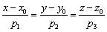

1. Как составить уравнения пространственной прямой по двум точкам?

Если известны две точки пространства , то уравнения прямой, проходящей через данные точки, выражаются формулами: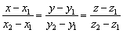

1. Параметрические уравнения прямой в пространстве:

Если известна точка , принадлежащая прямой, и направляющий вектор  данной прямой, то параметрические уравнения этой прямой задаются системой:

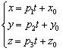

1. Прямая, заданная пересечением двух плоскостей:

Если плоскости  пересекаются,   
то система линейных уравнений 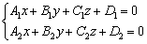 задаёт прямую в пространстве.

1. **Угол между двумя прямыми в пространстве. Условия параллельности и перпендикулярности 2-х прямых в пространстве.**
2. Угол φ между двумя прямыми, заданными общими уравнениями A1x + B1y + C1 = 0 и A2x + B2y + C2 = 0, вычисляется по формуле:

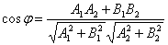

1. Угол φ между двумя прямыми, заданными уравнениями с угловыми коэффициентами y = k1x + b1 и y2 = k2x + b2, вычисляется по формуле: 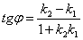
2. Угол φ между двумя прямыми, заданными каноническими уравнениями (x-x1)/m1 = (y-y1)/n1и (x-x2)/m2 = (y-y2)/n2, вычисляется по формуле: 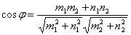

Условие параллельности 2-х прямых в пространстве:

Если даны прямые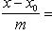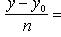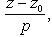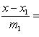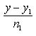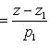,

то они параллельны, когда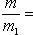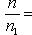,

а перпендикулярны, когда *mm*1 + *nn*1 + *pp*1 = 0.

1. Угол между прямой и плоскостью
2. 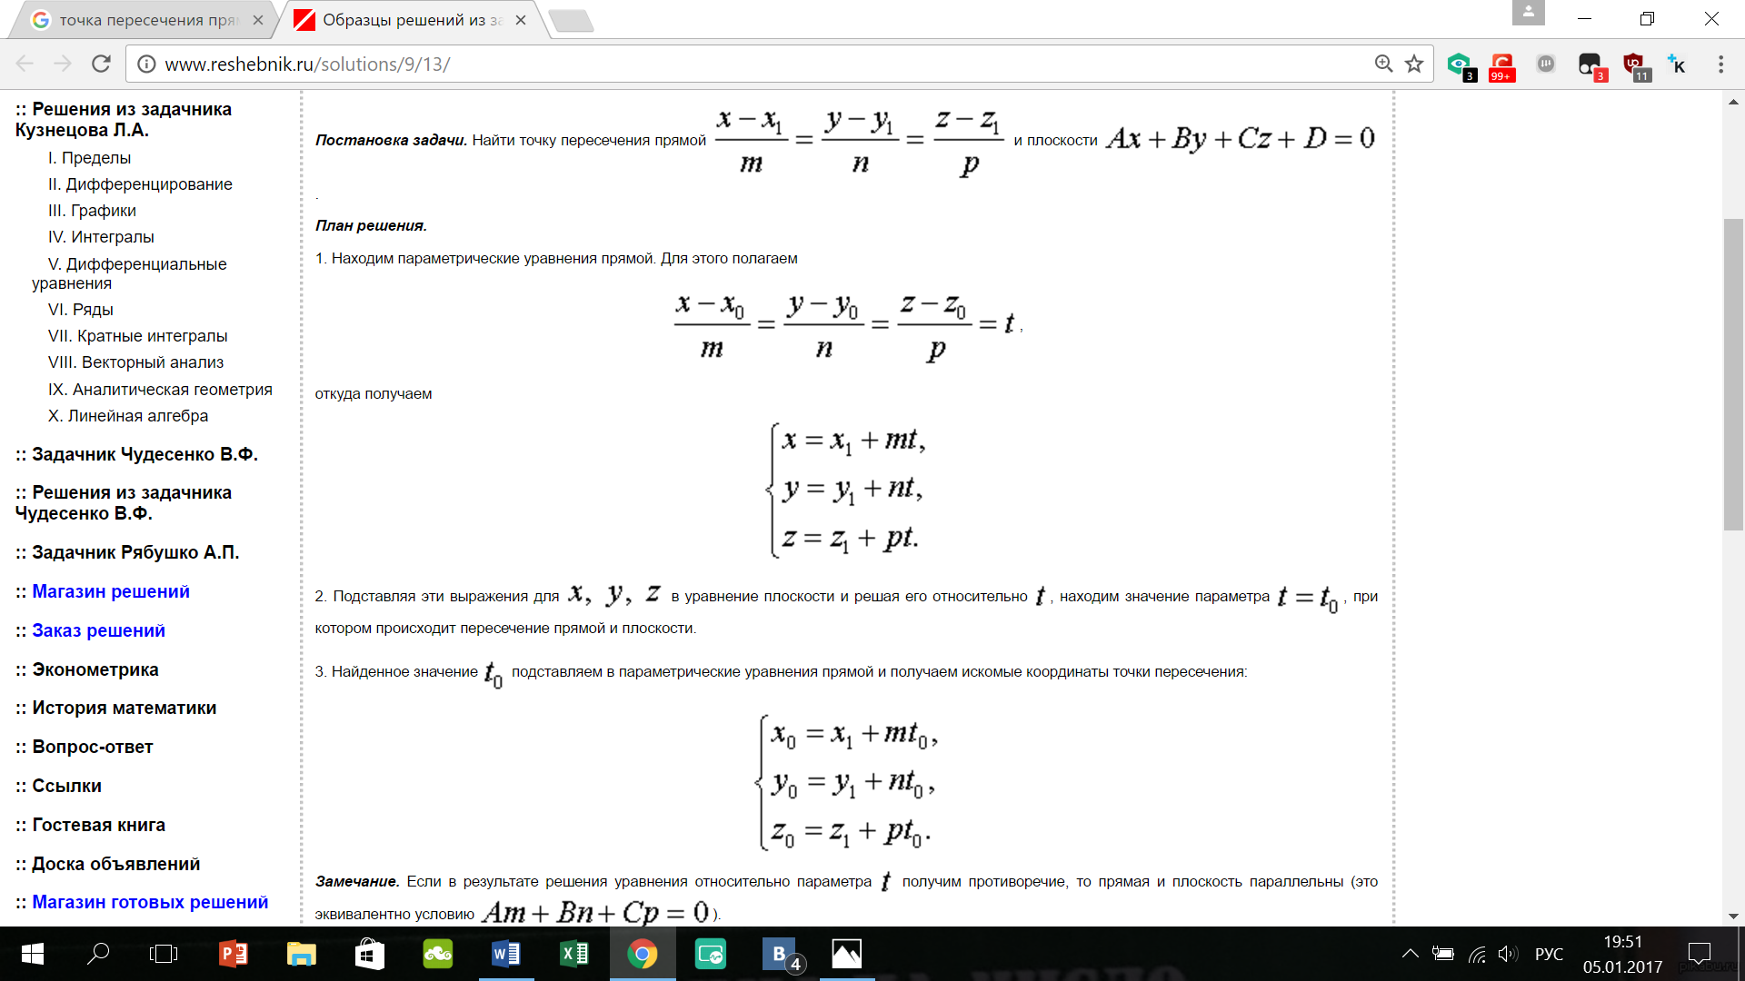**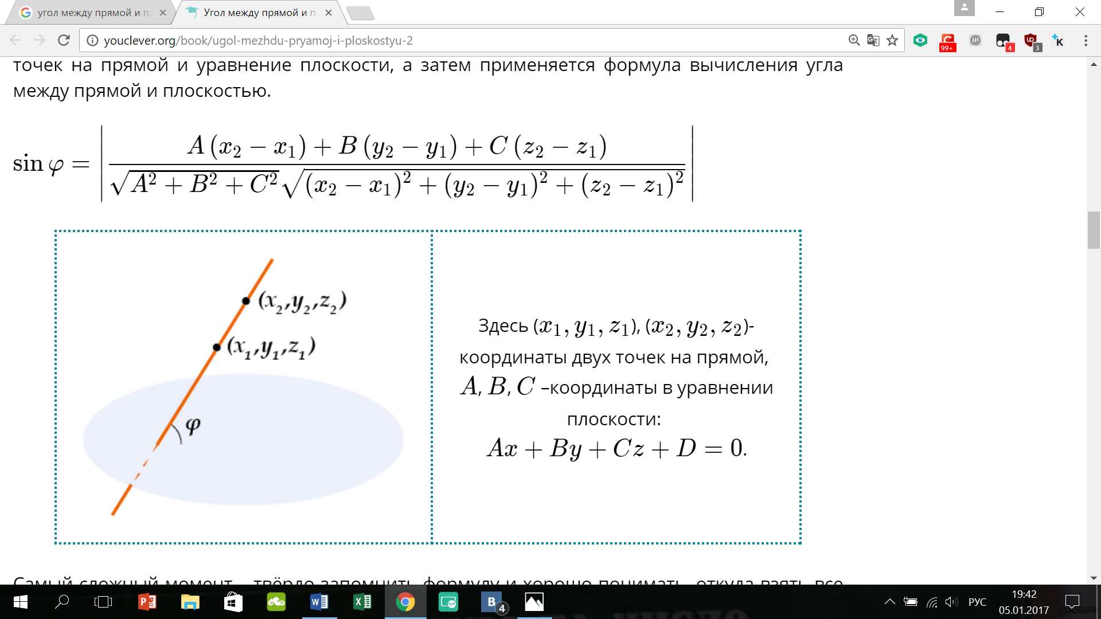Точка пересечения прямой и плоскости.**

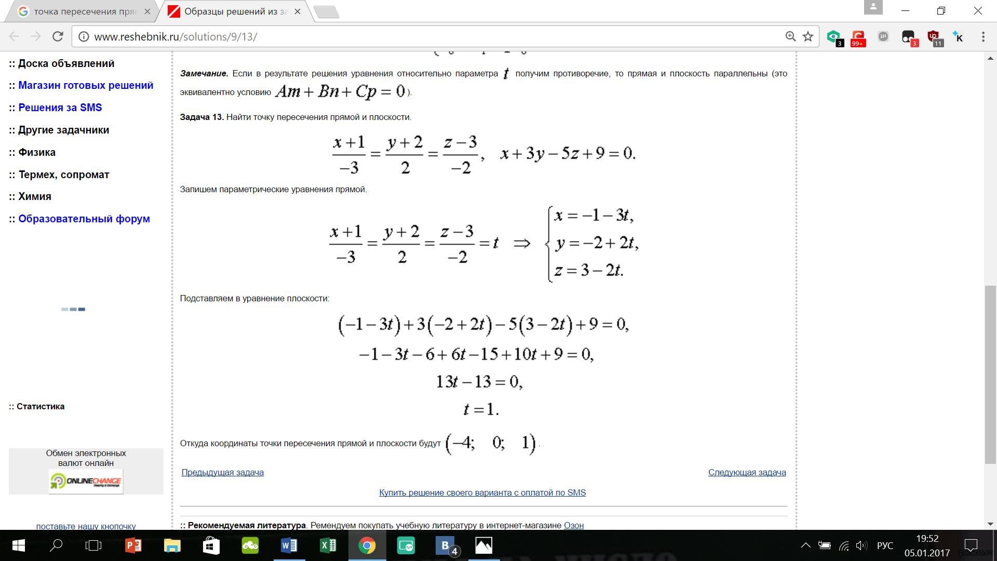

1. **Окружность**

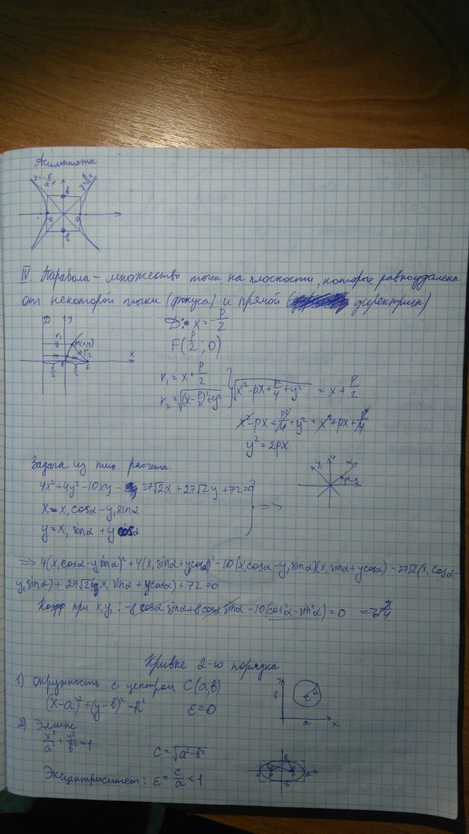

1. **Эллипс**

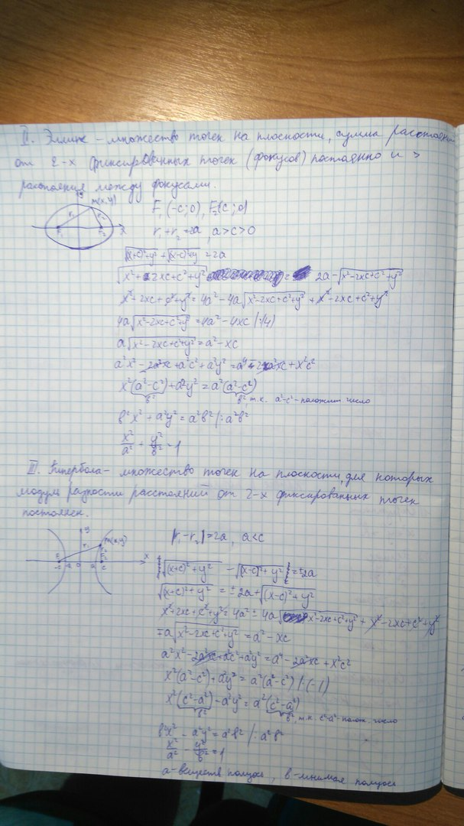



1. **Гипербола**

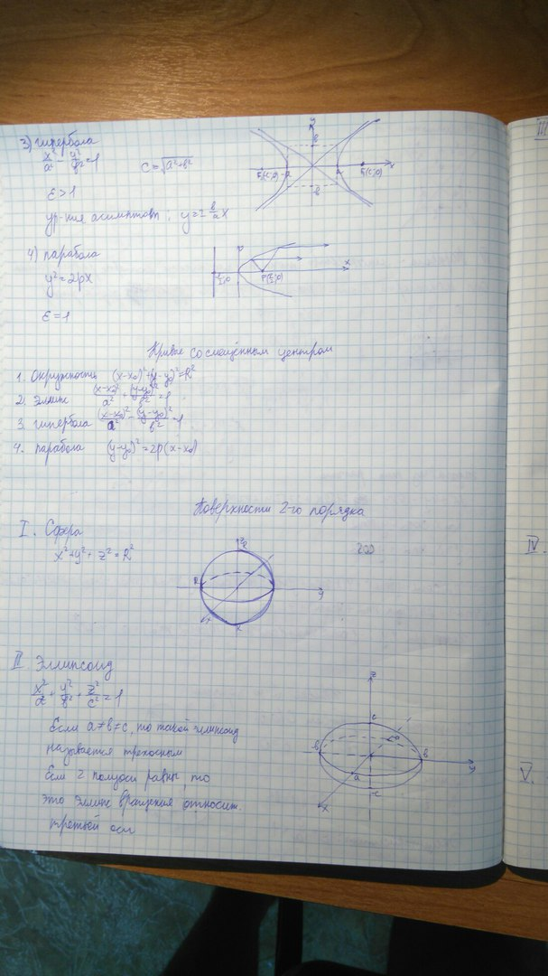

1. **Парабола**



1. **Полярная система координат. Кривые в полярной системе координат**